**Описание педагогического опыта работы**

**учителя математики МОУ «Лицей №25 имени Героя Советского Союза Василия Филипповича Маргелова»**

**г. о. Саранск Республики Мордовия**

**Разуваевой Елены Сергеевны**

**Тема опыта: «Развитие логического мышления учащихся на уроках математики»**

«Человек глубоко постигает лишь то, до чего додумывается сам».

Сократ

***1.Актуальность и перспективность опыта.***

В настоящее время общеобразовательная школа выступает в качестве общественного учреждения, которое отвечает за качество нашей с вами истории. В обществах, которые ориентированны на прогрессивное развитие, государственные вложения в сферу образования весьма значительны, так как выигрывают в экономическом и культурном плане те страны, которые могут создавать наиболее совершенную систему образования, гарантирующую экстенсивное и интенсивное развитие интеллектуальных способностей подрастающего поколения.

Каждое поколение людей предъявляет свои требования к школе. Раньше первостепенной задачей стояла овладение учащимися глубокими знаниями, умениями и навыками. Сегодня к задачам общеобразовательной школы относятся формирование универсальных учебных действий, таких как: личностные, регулятивные, познавательные, коммуникативные. В соответствии с ФГОС п**ознавательные универсальные действия** включают: общеучебные, **логические**, а также постановку и решение проблемы.

Федеральный государственный образовательный стандарт ставит перед образованием главную цель – развитие личности учащегося и указывает реальные виды деятельности, которыми должен овладеть учащийся к концу обучения. Поэтому необходимо находить новые средства, формы и методы обучения.

Развитие  логического мышления, способствует работе интеллекта, а интеллект – это гарантия личной свободы человека и его самодостаточности. Чем в большей мере человек использует свой интеллект в анализе и оценке происходящего, тем в меньшей мере он податлив к любым попыткам манипулирования.

Логическое мышление– это вид мышления, сущность которого в оперировании понятиями, суждениями, умозаключениями на основе законов логики, их сопоставлении и соотнесении с действиями. Хорошо развитое логическое мышление позволяет ученикам применять приобретенные знания в новых условиях, решать нетиповые задачи, находить рациональные способы их решения, творчески подходить к учебной деятельности, активно, с интересом участвовать в учебном процессе. Поэтому мною взята **методическая тема «Развитие логического мышления учащихся на уроках математики»** не случайно, так как именно предмет «Математика» позволяет в полной мере её реализовать.

***2.Условия формирования опыта.***

На идею формирования опыта оказали влияние следующие факторы:

* изучение методической литературы, а так же литературы по педагогике и психологии;
* изучение научно-популярной и публицистической литературы;
* курсы повышения квалификации;
* требования ФГОС ОО;
* изучение опыта коллег (посещение открытых уроков и внеклассных мероприятий, а также иные мероприятий по обмену опытом);
* участие в городских и республиканских семинарах-практикумах, мастер-классах;
* личный опыт наблюдения за поведением и работой учеников на уроках.

Реализация государственных программ активизировала интерес к применению в учебно-воспитательном процессе современных образовательных технологий, в том числе и информационно-коммуникационных. Я считаю, что новые технологии являются средством повышения заинтересованности в обучении учащихся и способны во многом повлиять на качество образования.

Моя главная задача – пробудить интерес детей к учебной деятельности, добиться проявления учащимися активности в изучении как программного, так и дополнительного материала.

Новые образовательные технологии и их отдельные элементы, которые я активно использую на уроках математики, а также и во внеурочное время, помогают мне в успешном решении данной задачи.

Руководство лицея заинтересовано в использовании новых технологий в учебно-воспитательном процессе, в том числе и информационных, и старается создать благоприятные условия для осуществления образовательного процесса, в частности для изучения математики: в школе 2 компьютерных класса, во многих классах есть интерактивные доски, в каждом классе есть компьютер, висит проектор, закуплены системы Вотум, создана библиотека учебно-методических комплектов по разным предметам.

Изучив электронные носители, включая «живую математику», сделала вывод, что «Развитие логического мышления на уроках математики» - одна из актуальных тем в преподавании математики.

***3.Теоретическая база опыта.***

В основе наработанного опыта, лежат идеи отечественных и зарубежных педагогов - психологов по проблемам развития мышления: Л.С. Выготского, П.П. Блонского, П.Я. Гальперина, С.Л.Рубинштейна, В.В Давыдова, А.И. Мещерякова, И.А. Менчинской, Д.Б. Эльконина, А.В.Запорожца, А.В. Брушлинского, Ж. Пиаже, М. Монтессори. Мышление - высшая ступень познания человеком действительности. Чувственной основой мышления являются ощущения, восприятия и представления. Через органы чувств - это единственные каналы связи организма с окружающим миром - поступает в мозг информация. Содержание информации перерабатывается мозгом. Наиболее сложной (логической) формойпереработки информации является деятельность мышления. Решая мыслительныезадачи, которые ставит жизнь, человек размышляет, делает выводы и тем самым познаетсущность вещей и явлений, открывает законы их связи, а затем на этой основепреобразует мир.

Изучение теоретических основ умственного развития детей позволило выделить положения, являющиеся основными для работы:

Положение Л.С. Выгодского о том, что обучение может дать развивающий эффект лишь при условии, что ребёнок усваивает новые знания не пассивно, а активно в процессе практической деятельности; о том, что при обучении, направленном на развитие мыслительной деятельности, ребёнок становится способным самостоятельно добывать и систематизировать знания, т.е. саморазвиваться.

Положение П.Гальперина о том, что обучение должно строиться в соответствии с закономерностями поэтапного формирования умственных действий. Когда происходит постепенный переход действия из практического (внешнего) плана в умственный (внутренний) план. Самое важное для развития мышления - уметь пользоваться знаниями, отбирать из своего умственного багажа в каждом случае те знания, которые нужны для решения стоящей задачи. Для этого ребенок должен овладеть методом умственной работы: умением думать, правильно анализировать и синтезировать.

Изученная мной литература:

1. *Гетманова, А. Д. Учебник по логике / А. Д. Гетманова. — Москва: Владос, 1995.*

В учебнике рассматриваются предмет и значение логики,   
мышление как предмет изучения логики,  
основные этапы развития логики и ее значение в познании.

2. *Гусев, Д. А. Искусство правильного мышления / Д. А. Гусев. — Москва: НЦ ЭНДС, 2003.*

Книга представляет собой краткое изложение одной из древнейших наук – логики Аристотеля. В ней представлены тестовые задания и сборник занимательных логических задач.

*3.Терентьева Е. С., Кабанова С. Н., Фомичёва И. Б. Содержание проблемы развития логического мышления при обучении математике в школе // Молодой ученый. — 2015. — №4. — С. 622-625.*

В статье говорится, что учащиеся должны уметь при изучении курса геометрии, что является основными задачами курса геометрии, приведены различные формы работы над задачей.

*4.*[*Бордовской Н.В. « Современные образовательные технологии». - М.: КНОРУС, 2011*](http://2dip.su/%D1%81%D0%BF%D0%B8%D1%81%D0%BE%D0%BA_%D0%BB%D0%B8%D1%82%D0%B5%D1%80%D0%B0%D1%82%D1%83%D1%80%D1%8B/13003)  
В данном пособии можно найти информацию об образовательных технологиях, принципах и методах проектирования, а также об опыте их применения.

*5. Панфилова А.П. Инновационные педагогические технологии: Активное обучение. Учеб. пособие для студ. вузов. — М.: Академия, 2009.*

Рассмотрены интерактивные технологии (ролевые игры, , мозговой штурм, мастер-классы, дискуссии и др.).

*6.* [*Полат Е.С.: Современные педагогические и информационные технологии в системе образования. - М.: Академия, 2010*](http://2dip.su/%D1%81%D0%BF%D0%B8%D1%81%D0%BE%D0%BA_%D0%BB%D0%B8%D1%82%D0%B5%D1%80%D0%B0%D1%82%D1%83%D1%80%D1%8B/130486)

В данном пособии можно изучить проектный метод, применение компьютера и интернет в обучении.

*7. Гик, Е. Я. Занимательные математические игры / Е. Я. Гик. — Москва: Знание, 1987.*

В книге рассказывается о различных математических, логических, словесных и других занимательных играх, пользующихся популярностью. Автор в увлекательной форме описывает их правила, историю, теорию, приводит много интересных задач, примеров, головоломок.

*8.Игнатьев Е.И. В царстве смекалки. М., 2010*

Книга содержит задачи занимательного характера, имеющие различную степень трудности. Как правило, задачи решаются с привлечением минимальных сведений из арифметики и геометрии, но требуют сообразительности и умения логически мыслить.

*9. Зак, А.З. 600 игровых задач для развития логического мышления детей. Ярославль:*

*« Академия развития», 1998.*

Книга содержит 600 логических задач разного рода - от самых простых до самых сложных. Они доступны и интересны детям от 6 до 15 лет. Одни дети могут решать задачи для развлечения, другие - чтобы оценить свои умственные возможности, третьи - с целью их развития.

*10. Кротов И.С., Гимнастика для ума. Логические задачи и головоломки.- Москва:2006.*

В издание вошли головоломки, игры и другие занимательные задания, помогающие открыть в себе способности, о которых вы и не подозреваете.

А также в своей работе я опираюсь на методические рекомендации, практические материалы, учебные пособия. Активно использую цифровые предметно-методические материалы, представленные в рамках проекта "Школа цифрового века".

***4. Технология опыта.***

Работая в школе, я наблюдала снижение познавательного интереса учащихся к урокам математики; снижение уровня успеваемости учащихся, обусловленного недостаточно развитым мышлением; недостаточное развитие математической речи и вычислительных навыков у обучающихся. Поэтому стало необходимым разнообразить методы обучения, активизировать познавательную и мыслительную деятельность учащихся. Нестандартные задания - отличный инструмент для такого развития, они дают возможность включить в активную работу всех учащихся, развить самостоятельность, познавательный интерес, формируют математический стиль мышления, развивают способности детей.

Считаю, что развитие логического мышления на уроках математики, повышение уровня знаний у учащихся может быть достигнуто, если:

1.  Создать целую систему нестандартных заданий, использовать их систематически; вводить с постепенным нарастанием сложности.

2.  Использовать широкий спектр методов, которые будут ориентированы на положительный практический результат. Направить ребят в обучении, применяя специальные способы, приёмы и подходы при решении нестандартных задач.

3.  Научить детей мыслить самостоятельно, рассуждать логически, из информации находить нужное, анализировать, делать обобщения и выводы. Необходимо предоставить ученикам максимальную свободу при поиске решения задачи, при нахождении правильного решения.

В результате работы над методической темой «Развитие логического мышления учащихся на уроках математики» были выявлены следующие преимущества успешности применения системы нестандартных заданий. Учащиеся лучше решают задачи если:

- задача представлена в виде игры;

- задание принимает соревновательный характер;

- задание представлено в виде красочного наглядного материала;

- ведётся работа в группах;

- есть межпредметная связь.

Повышение уровня логического мышления, уровня знаний и интереса к математике может достигаться:

1.  Разнообразием нестандартных заданий.

1.  Использованием на уроках исторического материала.

3.  Использованием мультимедийной технологии, наглядных пособий.

4.  Использованием различных форм обратной связи: систематическим проведением опроса, контрольных работ, тестов и диктантов.

5.  Разнообразием домашнего задания.

6. Установлением внутренних и межпредметных связей, показом и разъяснением применения математики в жизни и в производстве.

В своей работе в качестве средств развития логического мышления я применяю следующие нестандартные задачи:

1. **Задачи-шутки**, которые не привязаны к темам и не требуют подготовки.

Например: 1) Младенец Кузя плачет как резаный 5 часов в сутки. Спит, как убитый 16 часов в сутки. Остальное время младенец Кузя радуется жизни всеми доступными ему способами. Сколько часов в сутки младенец Кузя радуется жизни? *(Ответ: 24-5-16=3ч).*

2) Что тяжелее килограмм гвоздей или килограмм ваты? *(Ответ: весят одинаково)*

3) Кирпич весит 1 килограмм и ещё полкирпича. Сколько весит кирпич? *(2 кг)*

2. **Задачи на переливание** учат школьников рассуждать, формируют математический стиль мышления.

Например: Как, имея пятилитровую банку и девятилитровое ведро, набрать из реки ровно 3 литра воды? *(Ответ: Наливаем в 9-литровое ведро из реки воду. Переливаем 5 литров в банку, из которой выливаем воду в реку. В ведре осталось 4 литра. Переливаем эти 4 литра в банку и снова заполняем ведро водой из реки. Доливаем в банку 1 литр и снова опустошаем её. В ведре осталось 8 литров. Переливаем в банку 5 литров. В итоге в ведре осталось нужные нам 3 литра).*

3. **Ребусы и кроссворды** так же учат детей размышлению, рассуждению и догадке.

Например:

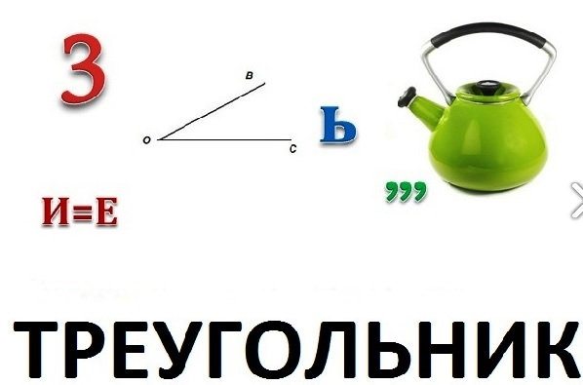

4. **Логические задачи** формируют математический стиль мышления.

Например: Маша произнесла утверждение, которое является истинным. Даша повторила его дословно и оно оказалось ложным. Что сказала Маша? *(Ответ: Меня зовут Маша)*

5. **Задачи с геометрическим содержанием** нацелены на знание геометрических фигур и их свойств, на расширение кругозора.

|  |  |  |  |  |  |  |  |  |  |  |  |  |  |  |  |  |  |  |  |  |  |  |  |  |  |  |  |  |  |  |  |  |  |  |  |  |  |  |  |  |  |  |  |  |  |  |  |  |  |  |  |  |  |  |  |  |  |  |  |  |  |  |  |  |  |  |  |  |  |  |  |  |  |  |  |  |  |  |  |  |  |  |  |  |  |
| --- | --- | --- | --- | --- | --- | --- | --- | --- | --- | --- | --- | --- | --- | --- | --- | --- | --- | --- | --- | --- | --- | --- | --- | --- | --- | --- | --- | --- | --- | --- | --- | --- | --- | --- | --- | --- | --- | --- | --- | --- | --- | --- | --- | --- | --- | --- | --- | --- | --- | --- | --- | --- | --- | --- | --- | --- | --- | --- | --- | --- | --- | --- | --- | --- | --- | --- | --- | --- | --- | --- | --- | --- | --- | --- | --- | --- | --- | --- | --- | --- | --- | --- | --- | --- | --- |
| Например: 1) Разделите фигуру на 3 равные части. *Ответ:*   |  |  |  |  |  |  |  | | --- | --- | --- | --- | --- | --- | --- | |  |  |  |  |  |  |  | |  |  |  |  |  |  |  | |  |  |  |  |  |  |  | |  |  |  |  |  |  |  | |  |  |  |  |  |  |  | |  |  |  |  |  |  |  | | |  |  |  |  |  |  |  | | --- | --- | --- | --- | --- | --- | --- | |  |  |  |  |  |  |  | |  |  |  |  |  |  |  | |  |  |  |  |  |  |  | |  |  |  |  |  |  |  | |  |  |  |  |  |  |  | |  |  |  |  |  |  |  | |

6. **Задачи на аналогию и исключение лишнего** используются для формирования умений поиска решения задач, интуиции.

Например: 1)  Продолжить ряд: 1, 4, 9, … *( Ответ: 16, 25, 36…).*

2)  Слагаемое – сумма, множитель - … *(Ответ: произведение).*

3)  Исключить лишнее: Треугольник, шар, овал, квадрат. *(Ответ: шар).*

7. **Анаграммы** учат детей думать, размышлять.

Например, АЧАДЗА, РЯНВЕАЫЖИ, НЕРИЕШЕ *(Ответ: задача, выражения, решение).*

8. **Занимательные задачи** в широком смысле способны занять внимание и воображение ребёнка.

Например: 1) «Сколько лет твоему сыну?» - спросил один человек у своего приятеля. Приятель ответил: « Если к возрасту моего ребёнка прибавить столько же, да еще половину, то будет 10 лет». Сколько лет сыну? *(Ответ: 4 года)*

2) Выписаны все числа от1 до 99. Сколько раз написана цифра 5? *(Ответ: 20)*

3) Числитель и знаменатель дроби умножили на 3, во сколько раз увеличилась дробь? *(Ответ: Величина дроби не изменилась.)*

9.Задачи на **взвешивание** учат ребят рассуждать при нахождении правильного решения.

Например: Из девяти монет одна фальшивая, она легче остальных. Как за 2 взвешивания на чашечных весах без гирь определить, какая именно монета фальшивая? *(Ответ: Кладём на каждую чашу весов по 3 монеты, если весы в равновесии, то фальшивая монета в оставшихся трёх; если же нет, то фальшивая на чаше, которая поднята вверх. Определили в какой кучке из трёх монет находится фальшивая. Из этих трёх монет кладём на каждую чашу весов по одной монете, если весы в равновесии, то третья монета фальшивая; если же нет, то фальшивая монета находится сверху.)*

10. **Примеры с необычной структурой**  предназначены для развития смекалки и любознательности.

Например: Расставить знаки действий и скобки между цифрами, чтобы получить разные результаты. (Ответы: (8+8)-(8+8)=0. (8+8):(8+8)=1. (8+8+8):8=3. (8×8-8):8=7. (8-8)×8+8 =8. (8×8+8):8 =9. (8+8):8+8=108×(8+8):8=16. 8×8-(8+8)=48. (8-8:8)×8=56.

11. **Задачи на спички** учат логике и сообразительности.

Например:

Переложите одну спичку так, чтобы получилось верное равенство.

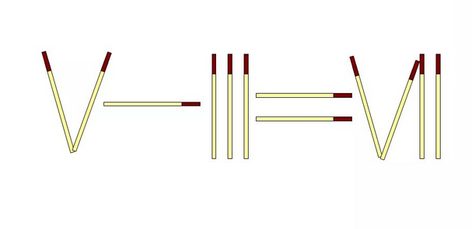

*(Ответ: 5+2=7)*

В большинстве учебников и дидактических пособий по математике для средней школы практически отсутствуют задачи, которые бы способствовали подготовке учеников к деятельности творческого характера и формированию у них соответствующих интеллектуальных умений. В традиционных учебниках, в основном, содержатся задания, требующие «вычислить», «найти», «решить», «проверить», «перечислить» и т.д. Такой материал не ориентирует учителя на организацию деятельностного подхода к обучению учащихся. Если же мы хотим научить школьника логически мыслить, то надо учить именно этому, нужно давать возможно больше упражнений, развивающих способность к логическому мышлению.

На уроках в 5-6 классах с 2013 учебного года я со своими учениками занималась по учебникам: Математика 5,6 класс С.А. Козлова, А.Г. Рубин в 2-х частях. Авторы помимо обычных учебных заданий различного уровня предлагают после каждого раздела учебника страницы «Жизненная задача», «Проект», «Исторические страницы», «Любителям математики».

«Жизненная задача» - это модель реальной ситуации для разрешения которой необходим набор математических знаний. Жизненная задача отличается от привычных всем школьных учебных задач. Это отличие прежде всего заключается в том, что для её решения может понадобится дополнительная информация, которую возможно придётся добывать самим. Систематическое решение жизненных задач даёт возможность углубиться в математику, увидеть её взаимосвязь с другими областями знаний, но и совершенствоваться в умении самостоятельно работать с информацией.

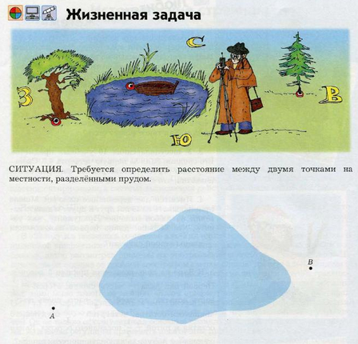

«Проект» предполагает:

1.Оригинальный замысел (цель).

2. Выполнение работы за определённый отрезок времени.

3. Конкретный результат, представленный в итоге.

Проектная деятельность даёт возможность научиться работать в команде, распределять роли таким образом, чтобы наиболее эффективно использовать сильные стороны каждого, участвовать в мозговых штурмах и других формах коллективной интеллектуальной деятельности, представлять результаты своего труда в форме доклада, презентации, инсценировки и т.д.

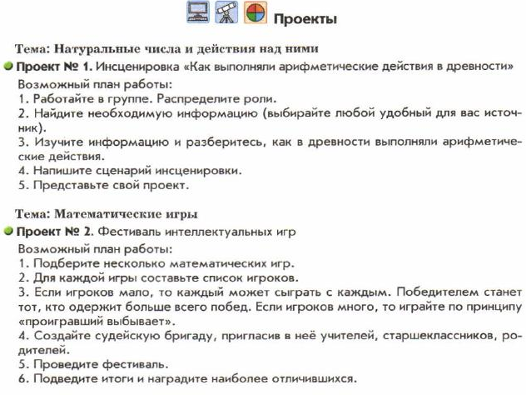

«Исторические страницы» написаны для учеников, интересующихся историей математики.

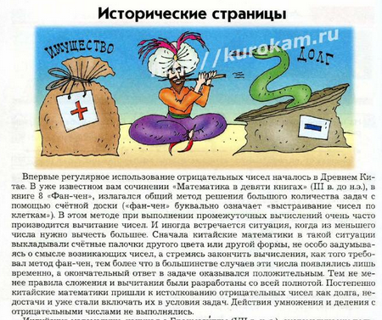

«Любителям математики» содержит задачи повышенной трудности, которые обычно предлагаются на олимпиадах, интеллектуальных марафонах, математических кружках. Для решение таких задач нужны смекалка, умение найти нестандартную точку зрения на привычную ситуацию, обнаружить взаимосвязи между вещами, на первый взгляд никак между собой не связанными.

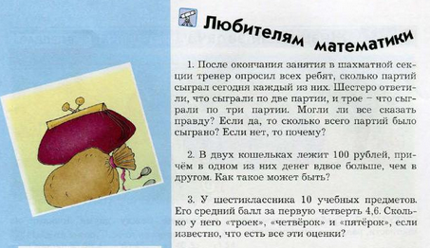

Также авторы предлагают параграфы с названием «Занимательные задачи» для обучения детей логическим задачам. По данному учебнику можно научить детей решать задачи с помощью таблицы истинности, графов, таблицы.

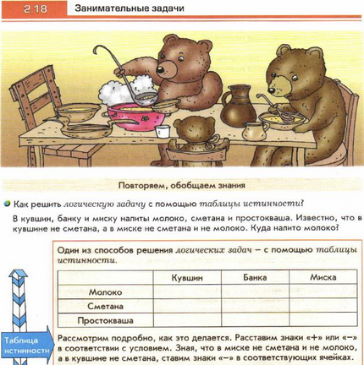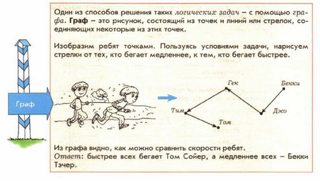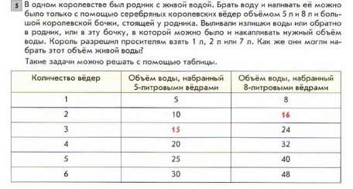

Сейчас занимаясь по учебникам математики других авторов, я с интересом для учеников беру эти увлекательные задания на отдельных этапах урока.

Всегда с удовольствием дети приступают к решению занимательных заданий, поэтому помимо систематического использования заданий логического характера на уроках математики мною разработан курс факультативных занятий для учеников 5-6 классов. На каждом занятии детям предлагаются 5 нестандартных заданий (каждому ученику раздаются карточка, которую он наклеивает в тетрадь для факультативных занятий) и даётся время на обдумывание и решение (1 неделя). Через неделю, на следующем занятии мы рассматриваем правильность решения каждой задачи, а также возможные варианты. Делаем выводы у кого, что получилось и над чем нужно поработать. В конце занятия дети получают следующую карточку и работают над ней ещё 1 неделю. С каждым занятием задания постепенно усложняются. Например:

|  |  |  |  |  |  |  |  |  |  |  |  |  |  |  |  |  |  |  |  |  |  |  |  |  |  |  |  |  |  |
| --- | --- | --- | --- | --- | --- | --- | --- | --- | --- | --- | --- | --- | --- | --- | --- | --- | --- | --- | --- | --- | --- | --- | --- | --- | --- | --- | --- | --- | --- |
| **1.1**  Из трёх монет одна фальшивая, она легче остальных. За сколько взвешиваний на чашечных весах без гирь можно определить, какая именно монета фальшивая?  **1.2**  Для покупки порции мороженного у Пети не хватало 7 рублей, а у Маши 1 рубля. Тогда они сложили, имевшиеся у них деньги, но их также не хватило на покупку одной порции мороженого. Сколько стоила порция мороженого?  **1.3**  Сумма 2-ч чисел равна 179. Одно из них больше другого на 61. Найдите эти числа.  **1.4**  Расстояние между двумя машинами, едущими по шоссе, 200 км. Первая машина движется со скоростью 60 км/ч, вторая – 80 км/ч. Чему будет равно расстояние между ними через 1 час?  **1.5**  Разрежьте фигуру на 2 равные части.     |  |  |  |  | | --- | --- | --- | --- | |  |  |  |  | |  |  |  |  | |  |  |  |  | | **2.1**  Для покупки 8 воздушных шариков у Тани не хватает 20 рублей. Если она купит 5 шариков, то у неё останется 100 рублей. Сколько денег было у Тани? Сколько стоит 1 шарик?  **2.2**  В мешке 24 кг гвоздей. Как имея только чашечные весы без гирь, отмерить 9 кг гвоздей?  **2.3**  Восстановите пример: 6*5* - *8*4=2856.  **2.4**  Сумма двух чисел равна 213. Одно из них меньше другого на 37. Найдите эти числа.  **2.5**  Разрежьте фигуру на 3 равные части:     |  |  |  |  | | --- | --- | --- | --- | |  |  |  |  | |  |  |  |  | |  |  |  |  | |  |  |  |  | |

О человеке, у которого хорошо развито логическое мышление, говорят, что он основательно мыслит, дисциплинированно рассуждает. Такой человек, как правило, не допускает ошибок в своих рассуждениях и выводах. Хорошо развитое логическое мышление предостерегает человека от промахов и ошибок в практической деятельности. И это качество развивается главным образом в процессе изучения математики, ибо математика - это практическая логика, в ней каждое новое положение получено с помощью строго обоснованных рассуждений на основе ранее известных положений, т.е. строго доказывается. Математика приучает к логическому мышлению. В математике ученик с наибольшей полнотой, наиболее выпукло и зримо может увидеть демонстрацию почти всех основных законов элементарной логики.

***5. Анализ результативности опыта.***

Устойчивые положительные результаты можно получить при подборе заданий, имеющих отношение к заданной теме. Не следует предлагать занимательные задачи как средство заполнения досуга или развлечения. Проблема включения задач подобного вида в учебный процесс должна решаться естественным образом. Анализ показывает, что среди занимательных задач много задач чисто учебного назначения, но поданных в нестандартной или проблемной форме.

Воспитание культуры мышления должно проводиться повседневно. И.Л.Никольская, специально изучавшая данную проблему, установила экспериментально, что кратковременное обучение логическим понятиям не дает эффекта, его можно достичь только тогда, когда эти понятия органически вплетены в курс математики.

Для проверки результатов я использовала следующие методы:

1)  Наблюдение за работой обучающихся на уроке математики.

2)  Анкетирование «Интерес к школьным предметам» обучающихся одного класса.

3)  Сравнение качественной успеваемости по математике обучающихся одного класса.

4)  Определение уровня развития логического мышления обучающихся по методике «Четвертый лишний».

По результатам исследования можно сказать следующее: предложенная система развивающих заданий оказалась эффективной и выдвинутая мной гипотеза подтвердилась – если непрерывно применять на уроках решение развивающих задач, то повышается уровень логического мышления учащихся, качество успеваемости, формируется творческая личность учащегося, повышается интерес к предмету.

Чтобы ребенок учился в полную силу своих способностей, необходимо вызвать у него желание к учебе, к знаниям, помочь ребенку поверить в себя, в свои способности. Мастерство учителя развивать логическое мышление обучающихся в процессе обучения состоит в умении создавать на уроке атмосферу уважения, стимулировать творчество обучающихся, а способы развития мышления сделать разнообразными, творческими, продуктивными.

***6. Трудности и проблемы при использовании данного опыта.***

Эффективное развитие логического мышления у обучающихся невозможно без применения в учебном процессе задач «на соображение», нестандартных задач, логических задач, тестовых заданий, головоломок и т.д. Для того, чтобы решить задачу, ученик должен переходить от текста (словесной модели) к представлению. Обычно трудности возникают в том, что ученики не всегда способны удержать в голове обстоятельства, указанные в тексте. Эффективна работа в том случае, когда ребенок имеет возможность опираться на наглядные представления. Еще одна проблема, которую необходимо решать - это существующие у детей различия в мотивациях, уровне развития психических процессов, знаниях, умениях и навыках. Трудности я вижу в том, что у обучающихся слабо развита математическая речь, вычислительные навыки; зрительная и слуховая память; имеются пробелы в знаниях материала; недостаточно развиты активность и самостоятельность.

***7. Адресные рекомендации по использованию опыта.***

Считаю, что выбранные мной формы и методы развития логического мышления учащихся на уроках математики способны развивать самостоятельность логики мышления, которая позволила бы детям строить умозаключения, приводить доказательства, высказывания, логически связанные между собой, делать выводы, обосновывая свои суждения, и, в конечном итоге, самостоятельно приобретать знания, а также активнее использовать эти знания в повседневной жизни. Использование учителем этих форм и методов развития логического мышления на уроках математики является не только желательным, но даже необходимым элементом обучения математики.

Представленный опыт может быть полезен учителям математики, работающим на всех ступенях обучения в школе. Не имеет большого значения, на какой ступени обучения работает учитель математики, он обязательно должен на своем уроке суметь создать благоприятную атмосферу для изучения предмета математики.

***8. Наглядное приложение.***

**Конспект открытого урока по математике**

**Тема:** Обыкновенные дроби.

**Класс:** 5

**Тип урока:** Обобщающий (повторение)

**Цель урока:** систематизация и обобщение знаний по теме «Обыкновенные дроби», формирование предметных компетенций по теме.

**Задачи урока:**

* Образовательная: закрепить и систематизировать правила сравнения, сложения, вычитания, умножения и деления обыкновенных дробей, нахождения дроби от числа.
* Развивающая: развивать коммуникативные способности учащихся, математически грамотную речь, познавательный интерес.
* Воспитывающая: воспитывать аккуратность письма, стремление к самосовершенствованию, настойчивость в достижении поставленной цели.

**Методическое оснащение урока:**

* материально-техническая база:
  + кабинет информатики
  + компьютер
  + мультимедийный проектор
  + интерактивная доска
* дидактическое обеспечение:
  + карточки для рефлексии
  + карточки для самостоятельной работы

**Методы обучения:**

* словесные: беседа
* наглядные
* практические: упражнения

**Формы организации познавательной деятельности учащихся:**

* фронтальная работа с классом
* самостоятельная работа

**Планируемые образовательные результаты:**

**Личностные:**

- устанавливать связь между целью учебной деятельности и ее мотивом;

 - устанавливать связь между целью деятельности и ее результатом;

  - оценивать  усваиваемое содержание;

 - стремиться развивать внимание, память, логическое мышление.

**Предметные:**

- иметь представление о понятиях «обыкновенная дробь», «правильная дробь», «неправильная дробь», «числитель», «знаменатель»;

- уметь использовать изученный материал при решении примеров;

**-**уметь отвечать на устные вопросы по данной теме.

**Метапредметные:**

**Регулятивные:**

- определять и формулировать цель деятельности на уроке;

 - высказывать свое предположение на основе учебного материала;

 - осуществлять самоконтроль;

- прогнозировать результат деятельности, контролировать и оценивать собственную деятельность и деятельность одноклассников, при необходимости вносить корректировки.

**Познавательные:**

- ориентироваться в учебнике;

 - ориентироваться в своей системе знаний (определять границы знания/незнания);

 - проводить анализ учебного материала;

**Коммуникативные:**

 -  слушать и понимать речь других;

- уметь с достаточной полнотой и точностью выражать свои мысли;

- аргументируют свою точку зрения, при возникновении спорных ситуаций не создавать конфликтов.

**Методы и формы обучения:** частично-поисковый; индивидуальная, фронтальная, самостоятельная.

**Ход урока время**

1. Организационный момент 2 мин

2. Сообщение темы, цели урока 2 мин

3. Сегодня на уроке 1 мин

4. Повторение ранее изученного материала 20 мин

4.1 Устный опрос

4.2. Письменные задания

5. Физкультминутка 1 мин

6. Самостоятельная работа 10 мин

7. Рефлексия 2 мин

8. Подведение итогов урока 7 мин

**Ход урока**

1. Организационный момент

**Староста** (готовность класса к уроку, отсутствующие, наличие домашнего задания)

**Учитель:**

- Добрый день ребята. Сегодня у нас с вами урок необычный, у нас на уроке присутствуют гости. Я бы очень хотела бы вас попросить, чтобы вы не стеснялись, работали в полную силу: правильно и быстро отвечали на вопросы, правильно и с объяснением (грамотно) решали бы задания. Договорились. Посмелее. Я вам желаю удачи!!!

2.Сообщение темы, целей урока

Сегодняшний урок мне бы хотелось бы начать со слов великого русского учёного, о котором я уверена каждый из вас слышал, речь идёт о Михаиле Васильевиче Ломоносове

**«Математику уже затем учить надо, что она ум в порядок приводит»**

Ребята как вы думаете почему я выбрала эпиграфом к нашему уроку именно эти слова? Какие знания, о чём нам нужно сегодня привести в порядок? (знания об обыкновенных дробях).

Мы с вами изучили большую главу: Обыкновенные дроби.

Как вы думаете, чем мы с вами займёмся сегодня? Какова цель нашего урока?

(Систематизация и обобщение знаний об обыкновенных дробях)

(Повторение: из чего состоит дробь, как сравнить дроби, как привести дроби к наименьшему общему знаменателю, сокращение дробей, действия с обыкновенными дробями, правильные и неправильные дроби, смешанные числа, перевод смешанного числа в неправильную дробь и наоборот).

Итак: откроем тетради, запишем число, классная работа. Тема урока «Обыкновенные дроби».

3. Актуализация знаний

Сегодня на уроке:

1. Устные упражнения
2. Письменные задания
3. Самостоятельная работа

4. Повторение.

* **Ребус:**



 [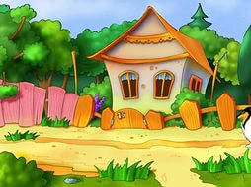](https://yandex.ru/images/search?source=wiz&img_url=http://belorechensk.com/images/cms/thumbs/11a15ad0954ef050dac2c5f339b4f6220140769e/593489777_75_56_5_80.jpg&text=%D0%B4%D0%BE%D0%BC%D0%B8%D0%BA%20%D0%BA%D0%B0%D1%80%D1%82%D0%B8%D0%BD%D0%BA%D0%B0%20%D0%B4%D0%BB%D1%8F%20%D0%B4%D0%B5%D1%82%D0%B5%D0%B9&redircnt=1445154780.1&noreask=1&pos=6&rpt=simage&lr=191)

**Ответ: ЗАДАЧА**

* **Задача:**

Пятикласснику на сон необходимо $\frac{3}{8}$ суток. Сколько времени в сутки он должен тратить на сон?

Ответ: 9 часов

* **Запишите дроби, соответствующие закрашенной части фигуры:**

Ответ: $\frac{1}{2}$; $\frac{3}{4}$; $\frac{5}{8}$

* Устно:

Что показывает числитель дроби?

Что показывает знаменатель дроби?

Что означает черта дроби?

* **Сравните дроби:**

1. $\frac{3}{7}$ < $\frac{5}{7}$; 2) $\frac{10}{6}$ < $\frac{10}{4}$

* Устно:

Что показывает числитель дроби?

Что показывает знаменатель дроби?

Что означает черта дроби?



* Выпишите:

Правильные дроби:



Неправильные дроби: $\frac{18}{16}; \frac{16}{16}$

* Устно:

Какая дробь называется правильной?

Какая дробь называется неправильной?

Сравните правильные и неправильные дроби с единицей?

* **Выполните действия с дробями:**

**а) $5\frac{3}{14}+2\frac{2}{7}=$ $7\frac{1}{2}$**

б) 4 $\frac{1}{6}-3\frac{7}{8}=$ $\frac{7}{24}$

в) $6\frac{1}{8}*3\frac{3}{7}=$ 21

г) $6\frac{2}{5}:2\frac{14}{25}=$ $2\frac{1}{2}$

1. **Физкультминутка**
2. **Самостоятельная работа.**

**Вариант 1.**

1. Вычислите: $\frac{11}{15}*\frac{25}{33}+1\frac{3}{4}$
2. Решите уравнение: $x*1\frac{1}{5}=1\frac{9}{15}$

**Вариант 2.**

1. Вычислите: $1\frac{1}{9}-\frac{2}{3}*\frac{27}{32}$
2. Решите уравнение: $1\frac{1}{26}*x=4\frac{12}{13}$

* Дополнительное задание:

Решите уравнений: $x*\frac{11}{14}=6\frac{2}{7}$

1. **Рефлексия:**
2. Я доволен собой, у меня всё получилось!
3. Я старался, но у меня не всё получилось!
4. Я не доволен собой, впредь буду стараться !

* Занимательная задача:

На озере зацвели волшебные кувшинки. В 1-й день зацвела 1 кувшинка, во 2-ой день 2, в 3-ий – 4. Каждый день количество кувшинок увеличивалось вдвое. На 20-й день покрылся кувшинками весь пруд. На какой день была покрыта половина озера?

1. **Подведение итогов урока**

* Домашнее задание:

1) подготовиться к контрольной работе

2) п.6.8, №19, №27(а,б)

* Оценки за урок
* Выводы.